ČETRTEK, 2.4.
SPO – ČUTILA
Danes boš dan začel z delčkom pravljice. Se spomniš pogovora med Rdečo kapico in volkom v babičini hiši?
Skupaj z mamico ali očkom glasno preberita pogovor, a mislim si, da ga znaš že na pamet. Zaigrajta.

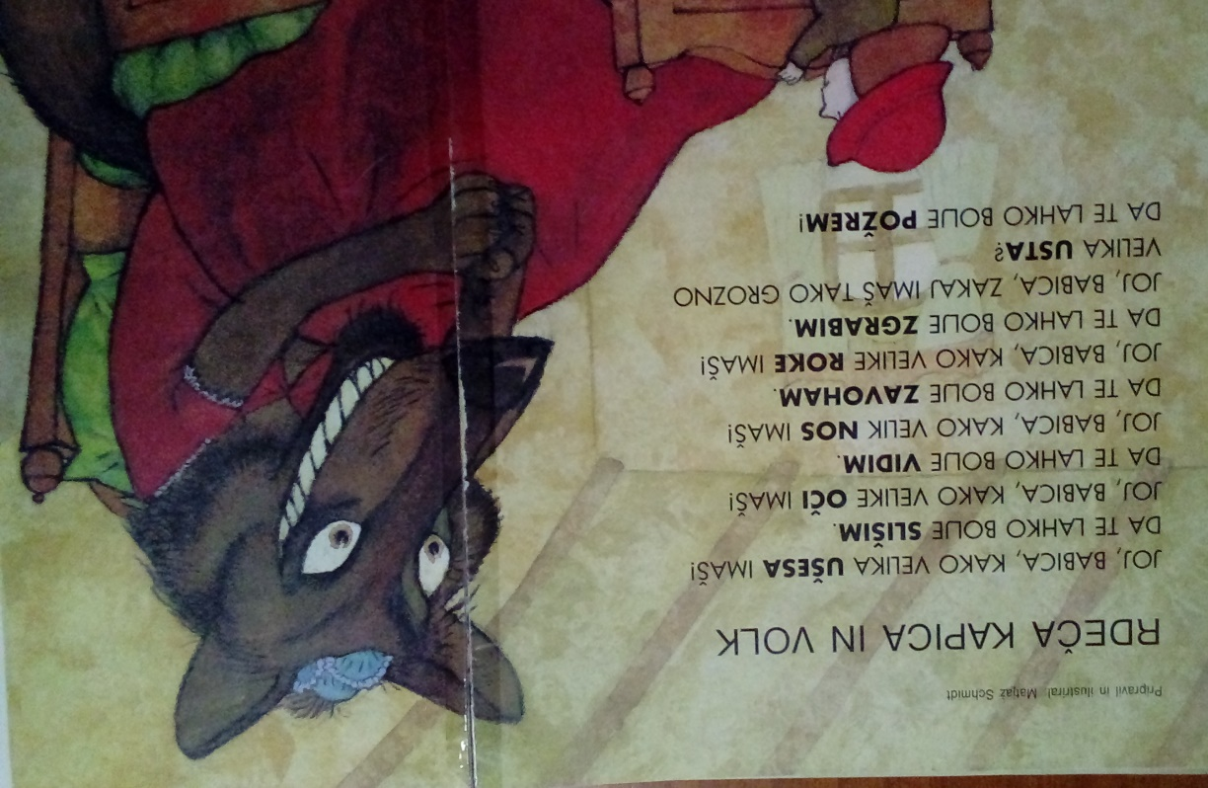

Deli telesa, ki so omenjeni v pravljici, se z eno besedo imenujejo ČUTILA. Z njimi zaznavamo svet okoli sebe kjerkoli smo.
Sedaj pa raziskuj.
1.Vsedi se na stol sredi kuhinje in le glej naokrog. Kaj vidiš?
2.Zamiži in dobro napni ušesa. Kaj slišiš? Kaj pa slišiš, ko stopiš do okna in ga odpreš?
3.Pojdi po stanovanju, približaj nos različnim stvarem in vohaj. Npr.rožo na oknu, komaj oprano perilo, jabolko, pomarančo, sadni sirup, tekoče milo, zobno pasto,.. Kako dišijo?
4.Še vedno hodiš po stanovanju in z roko potipaj kavč, omaro, preprogo, ploščice, odejo na postelji, jopico, ki jo imaš na sebi, okensko polico,. Kako jih čutiš? Mehko, trdo, hladno, prijetno, gladko, hrapavo?
5.To nalogo pa opravljaj preko celega dne. Kaj okušaš – kakšen okus ima v ustih sok, mleko, jabolko, banana, marmelada, čokolada, ocvrt krompir, solata, čips,...?
Nazadnje reši naloge v DZ3 na strani 54. Upoštevaj, da pri nekaterih dejanjih uporabiš več kot eno čutilo.

MAT – LIK : TRIKOTNIK
Danes sem imela težjo nalogo, ko sem po stanovanju iskala predmet, ki bi ga odtisnila in dobila trikotno obliko – trikotnik. In sem ga našla! Ga najdeš tudi ti?

Lik, ki ima tri stranice, se imenuje TRIKOTNIK. Trikotniki imajo lahko vse tri stranice enako dolge ali pa različno dolge. Pomembno je to, da so stranice tri, kar pove že ime samo.
Najprej z nevidnim svinčnikom nariši nekaj trikotnikov po zraku, na mizo, na list, potem pa reši naloge v DZ3 na strani 52. Še vedno velja : DRŽI ŠABLONO in barvaj like.

SLJ – VELIKI TISKANI ČRKI C IN Č
Najprej natančno izgovarjaj oba glasova C Č C Č C Č C Č C Č C Č C Č C Č C Č.
Si bil pozoren na to, da ni vmes skočila naša »spakca«? Si izgovoril kratko, tako da se je tvoj trebušček premaknil?
Črko C začneš pisati na vrhu, tako kot začneš črko O, končaš pa jo spodaj. Pazi, da jo dovolj zaokrožiš, je skoraj okrogla.
Za črko Č pa moraš dodati le strešico, ki mora biti majhna in se ne sme dotikati črte.
Najprej črko vadi po zraku in mizi. Potem v velik zvezek starši, prosim, napišite na isto stran obe veliki črki, in okrog otrok vadi zapis obeh. Danes ne bo risal ali pisal besed.

V mali zvezek pa napišite, prosim, dve vrsti C in dve vrsti Č. Sledi še branje besed in prepis :

COF ČUK CEV OČI RACA ŽICE MAČKA

CIRKUS HLAČE ČOPIČ ROČAJ CIKLAMA

Ne pozabi na 5 pravil lepega zapisa!

ŠPO – NARAVNA GIBANJA
Čudovito vreme kar vabi ven daleč stran od ljudi.
Če ste vsi ZA, si nekje označite start in cilj gibanja (10 do 20 m). Postavite se za startno črto , ki je lahko palica, in na znak hkrati začnete izvajati naloge. Tekmujte, kdo bo prej na cilju!
Primeri nalog:
Teči, kolikor zmoreš hitro.
Skači kot zajček, žaba,..
Poskakuj po eni nogi, ju menjuješ.
Teči nazaj, ritensko.
Hodi po vseh štirih.
Verjamem, da bi si sam izmislil bolj zanimive naloge. Uživajte;)

